**Tour Paraíso Natural**

**Tour de dos noches Tres días**

**Día uno**

05:00 Salida de Antigua Guatemala, desayuno 08:00; am en Restaurante Sarita, luego se sale hacia Cobán parada para apreciar el orquidiario Las Verapaces, donde se puede apreciar una gran variedad de orquídeas, se continua al centro de Cobán para observar el traje Indígena de la mujeres Quekchies, a las 12:00 hrs, se sale hacia Lanquin, Almuerzo en Lanquin, después de Almuerzo 15:30 hrs, se Camina para visitar las Cuevas de Lanquin, se regresa al hotel, y las 18:00 hrs, se regresa a las cuevas para apreciar la salida de los murciélagos. Hospedaje Hotel el Recreo. Cena a las 20:00 hrs.

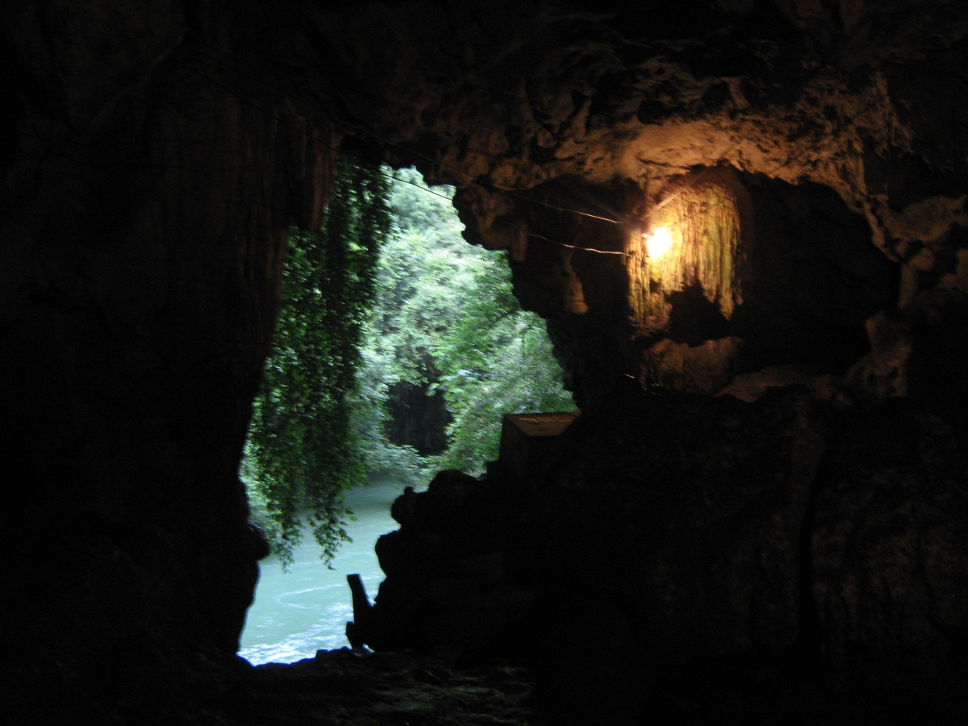

**Día Dos**

Salida a las 08:00 am; para visitar Semuc Champey, Donde realizamos una caminata para apreciar desde el mirador las pozas de agua turquesa, luego se visita el sumidero para ver como el Rio Cahabon cruza debajo de las pozas, después tiempo libre para nadar en las pozas, 12:00 horas almuerzo en hotel las Marías, a las 13:00 horas salida hacia Lanquin y luego se continua hacia Cobán para llegar a Hotel Ram Tzul. Cena en el mismo hotel.

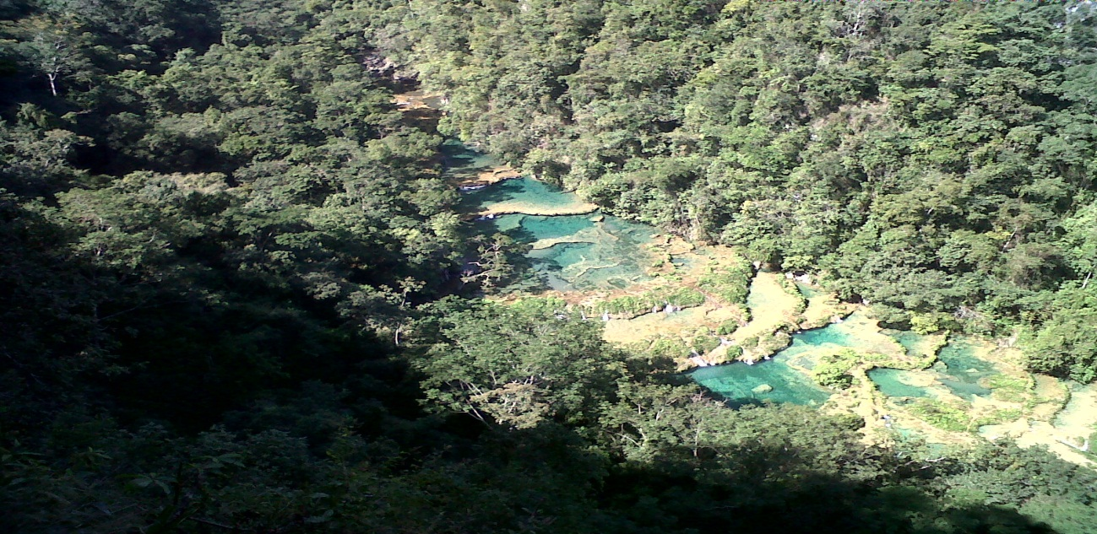

[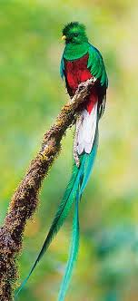](http://www.google.com.gt/imgres?imgurl=http://cjaronu.files.wordpress.com/2009/08/quetzal1.jpg&imgrefurl=http://cjaronu.wordpress.com/2009/09/05/el-ave-quetzal/&h=650&w=298&sz=26&tbnid=V5kHB93cVR3ZXM:&tbnh=90&tbnw=41&prev=/search?q=quetzal+ave&tbm=isch&tbo=u&zoom=1&q=quetzal+ave&usg=__zdAWz_nwo-b1iBDCYQ5UJv5Iynw=&docid=4ll3qwzZWOPAyM&sa=X&ei=MaEmUrqABfKssQSXi4GwDQ&ved=0CC8Q9QEwAQ&dur=1467)

**Día Tres**

Salida a las cinco treinta de la mañana a los ranchitos para apreciar el Quetzal Ave Nacional, regreso al hotel para desayunar a las 08:00 luego

se continua a la Comunidad de Chilasco donde de hace una caminata para visitar la catarata más alta y larga de Centroamérica, los senderos nos llevan por bosque nubosos lleno de brómelias, líquenes, musgos y una vegetación exuberante, almuerzo 13:00 horas en la Comunidad de Chilasco

14:30 hrs, salida hacia Antigua Guatemala, llegada a las 18:30

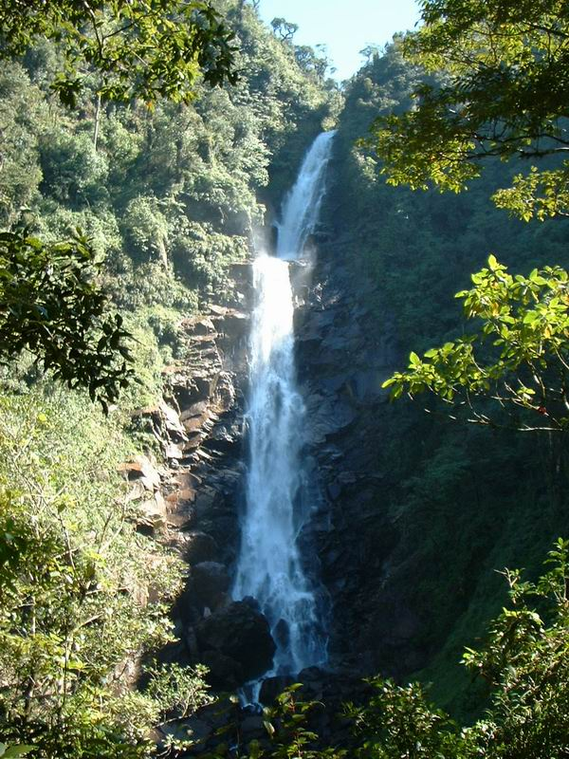

**Precio: $300.00 por persona, en habitación doble**

**Incluye: Hotel, Transporte, Guía, Entradas a los sitios**

**4 personas minimo**